Wyniki finansowe przedsiębiorstw niefinansowych   
w 2021 roku

W 2021 roku wyniki finansowe badanych przedsiębiorstw były wyższe od uzyskanych rok wcześniej. Znaczącej poprawie uległy również wskaźniki ekonomiczno-finansowe. Nakłady inwestycyjne były wyższe o 7,3% od notowanych w 2020 roku (kiedy miał miejsce spadek o 7,3%).

⇧ 23,5%

Wzrost przychodów ogółem r/r

Przychody ogółem w 2021 roku były wyższe o 23,5% od osiągniętych rok wcześniej, a koszty ich uzyskania wzrosły o 20,6%. Poprawił się wskaźnik poziomu kosztów z 95,6% przed rokiem do 93,3%. Przychody netto ze sprzedaży produktów, towarów i materiałów wzrosły o 23,3%, a koszty tej działalności – o 22,0%.

Wynik finansowy ze sprzedaży produktów, towarów i materiałów wyniósł 221,5 mld zł i był wyższy o 48,6% w stosunku do roku 2020. Wynik finansowy z pozostałej działalności operacyjnej ukształtował się na poziomie 32,4 mld zł i był wyższy o 22,9 mld zł niż przed rokiem. Zanotowano poprawę wyniku na operacjach finansowych (11,1 mld zł wobec minus 16,0 mld zł w 2020 roku).

W 2021 roku wynik finansowy netto przedsiębiorstw niefinansowych był wyższy o 91,4% niż przed rokiem

Wynik finansowy brutto wyniósł 265,0 mld zł (wobec 142,5 mld zł przed rokiem), a jego obciążenia ukształtowały się na poziomie 42,5 mld zł (wobec 26,3 mld zł przed rokiem). Wynik finansowy netto wyniósł 222,5 mld zł i był wyższy o 91,4% niż przed rokiem. Zysk netto wyniósł 247,8 mld zł i był wyższy o 90,2 mld zł od uzyskanego w 2020 roku, a strata netto wyniosła 25,3 mld zł i zmniejszyła się o 16,1 mld zł w skali roku. Zysk netto wykazało 84,4% ogółu przedsiębiorstw (wobec 80,4% rok wcześniej), a uzyskane przez nie przychody stanowiły 91,8% przychodów ogółem badanych przedsiębiorstw (wobec 80,0% przed rokiem). W przetwórstwie przemysłowym zysk netto odnotowało 85,5% jednostek (przed rokiem 83,3%), a udział uzyskanych przez nie przychodów w przychodach wszystkich podmiotów tej sekcji wyniósł 91,1% (wobec odpowiednio 75,9% przed rokiem).

**Wykres 1. Wskaźniki rentowności w latach 2002-2021**

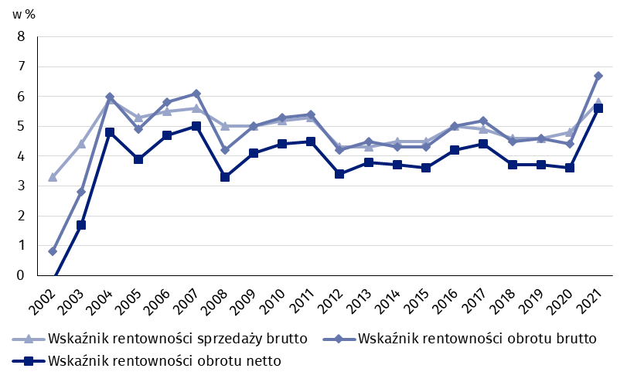

Tablica 1. Podstawowe dane o badanych podmiotach

|  |  |  |  |
| --- | --- | --- | --- |
| WYSZCZEGÓLNIENIE | 01-12 2020 | 01-12 2021 | 01-12 2020 = 100 |
| w milionach złotych | |
| Przychody ogółem (przychody z całokształtu działalności) | 3 206 898,4 | 3 960 652,7 | 123,5 |
| w tym przychody netto ze sprzedaży  produktów, towarów i materiałów | 3 107 607,7 | 3 832 281,4 | 123,3 |
| Koszty ogółem (koszty uzyskania przychodów z całokształtu działalności) | 3 064 359,9 | 3 695 681,8 | 120,6 |
| w tym koszty sprzedanych produktów,  towarów i materiałów | 2 958 560,5 | 3 610 823,8 | 122,0 |
| Wynik finansowy ze sprzedaży produktów,  towarów i materiałów | 149 047,2 | 221 457,6 | 148,6 |
| Wynik finansowy z pozostałej działalności  operacyjnej | 9 533,6 | 32 419,3 | 340,1 |
| Wynik na operacjach finansowych | -16 042,4 | 11 094,0 | x |
| Wynik finansowy brutto | 142 538,4 | 264 970,9 | 185,9 |
| Wynik finansowy netto | 116 250,0 | 222 463,3 | 191,4 |
| Zysk netto | 157 625,4 | 247 798,9 | 157,2 |
| Strata netto | 41 375,4 | 25 335,6 | 61,2 |
|  | % | | |
| Wskaźnik poziomu kosztów | 95,6 | 93,3 | x |
| Wskaźnik rentowności sprzedaży brutto | 4,8 | 5,8 | x |
| Wskaźnik rentowności obrotu brutto | 4,4 | 6,7 | x |
| Wskaźnik rentowności obrotu netto | 3,6 | 5,6 | x |
| Wskaźnik płynności finansowej I stopnia | 43,9 | 44,1 | x |
| Wskaźnik płynności finansowej II stopnia | 103,4 | 107,6 | x |

Wskaźnik poziomu kosztów dla ogółu badanych przedsiębiorstw wyniósł 93,3% (wobec 95,6% przed rokiem). Wskaźnik rentowności sprzedaży brutto zwiększył się z 4,8% do 5,8%, wskaźnik rentowności obrotu brutto z 4,4% do 6,7%, a wskaźnik rentowności obrotu netto z 3,6% do 5,6%.

W 2021 roku poprawę wskaźnika rentowności obrotu netto odnotowano w większości sekcji

Największą poprawę wskaźnika rentowności obrotu netto odnotowano m.in. w górnictwie i wydobywaniu (z minus 5,5% do 7,7%), zakwarterowaniu i gastronomii (z minus 7,7% do 5,3%), informacji i komunikacji (z 9,1% do 15,2%), pozostałej działalności usługowej (z minus 1,3% do 4,4%), administrowaniu i działalności wspierającej (z 3,9% do 7,7%), budownictwie (z 4,6% do 7,8%), transporcie i gospodarce magazynowej (z 1,5% do 4,1%), działalności profesjonalnej, naukowej i technicznej (z 6,9% do 9,1%), dostawie wody; gospodarowaniu ściekami i odpadami; rekultywacji (z 7,1% do 8,9%) oraz w przetwórstwie przemysłowym (z 4,1% do 5,8%). Pogorszenie wskaźnika rentowności obrotu netto odnotowano w obsłudze rynku nieruchomości (z 6,2% do 5,5%).

Wskaźnik płynności finansowej I stopnia wyniósł 44,1% (wobec 43,9% przed rokiem), a płynności finansowej II stopnia 107,6% (wobec 103,4% przed rokiem). Wskaźnik płynności   
I stopnia powyżej 20% uzyskało 58,4% badanych przedsiębiorstw (wobec 62,6% przed rokiem). Wskaźnik płynności II stopnia w przedziale od 100% do 130% odnotowało 12,5% badanych przedsiębiorstw (wobec 11,9% przed rokiem).

Wykres 2. Wskaźnik rentowności obrotu netto

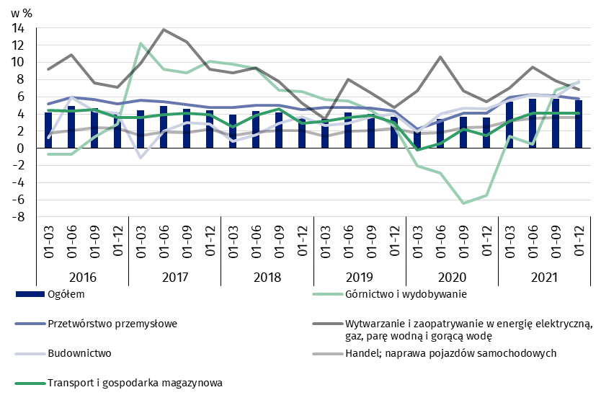

W strukturze rodzajowej kosztów ogółem zwiększył się udział zużycia materiałów (o 3,2 p. proc.). Zmniejszył się udział wynagrodzeń (o 1,4 p. proc.), amortyzacji (o 0,8 p. proc.), usług obcych (o 0,6 p. proc.), ubezpieczeń społecznych i innych świadczeń (o 0,3 p. proc.) oraz podatków i opłat (o 0,1 p. proc.). Udział zużycia energii oraz pozostałych kosztów rodzajowych pozostał na niezmienionym poziomie.

Wykres 3. Struktura kosztów rodzajowych w 2021 roku

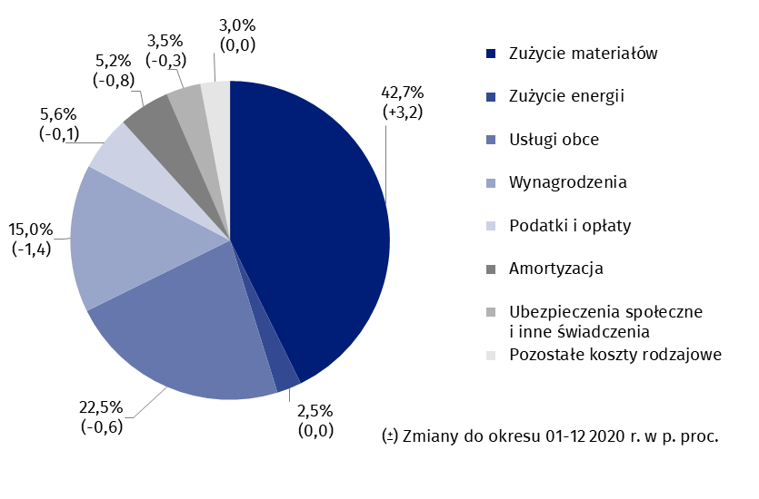

Z grupy przedsiębiorstw objętych badaniem 53,6% wykazało w 2021 roku przychody netto ze sprzedaży produktów, towarów i materiałów na eksport (wobec 54,0% rok wcześniej). Poziom przychodów ze sprzedaży na eksport był o 25,1% wyższy niż rok wcześniej. Udział tych przychodów w przychodach netto ze sprzedaży produktów, towarów i materiałów ogółu badanych podmiotów zwiększył się z 24,9% do 25,2%. Spośród jednostek eksportujących, zysk netto wykazało 86,9% przedsiębiorstw wobec 83,2% przed rokiem. Podstawowe relacje ekonomiczno-finansowe eksporterów uległy poprawie i były lepsze niż dla ogółu badanych przedsiębiorstw.

Odnotowano wzrost nakładów inwestycyjnych badanych przedsiębiorstw o 7,3% w stosunku do 2020 roku

Nakłady inwestycyjne badanych przedsiębiorstw w 2021 r. wyniosły 167,0 mld zł i były (w cenach stałych) o 7,3% wyższe niż w 2020 roku (kiedy notowano spadek o 7,3%). Nakłady na budynki i budowle zwiększyły się o 6,2% (po spadku rok wcześniej o 8,4%), a na zakupy – o 7,8% (po spadku przed rokiem o 6,3%). Udział zakupów w nakładach ogółem wzrósł z 60,8% przed rokiem do 61,2%.

Wzrost nakładów (w cenach bieżących) notowano m.in. w handlu; naprawie pojazdów samochodowych (o 29,0% wobec spadku o 15,9%), w transporcie i gospodarce magazynowej (o 26,5% wobec wzrostu o 4,1%), w administrowaniu i działalności wspierającej (o 24,7% wobec spadku o 0,1%), w informacji i komunikacji (14,3% wobec spadku o 8,9%), w dostawie wody; gospodarowaniu ściekami i odpadami; rekultywacji (o 14,0% wobec spadku o 2,8%), w budownictwie (o 9,6% wobec spadku o 2,4%), w przetwórstwie przemysłowym (o 8,4% wobec spadku o 7,5%). Spadek nakładów wystąpił natomiast m.in. w obsłudze rynku nieruchomości (o 27,8% wobec wzrostu przed rokiem o 78,9%), w górnictwie i wydobywaniu (o 7,8% wobec spadku o 16,0%) oraz w wytwarzaniu i zaopatrywaniu w energię elektryczną, gaz, parę wodną i gorącą wodę (o 4,2% wobec spadku przed rokiem o 10,9%).

Wykres 4. Dynamika nakładów inwestycyjnych – wzrost/spadek w stosunku do analogicznego okresu roku poprzedniego

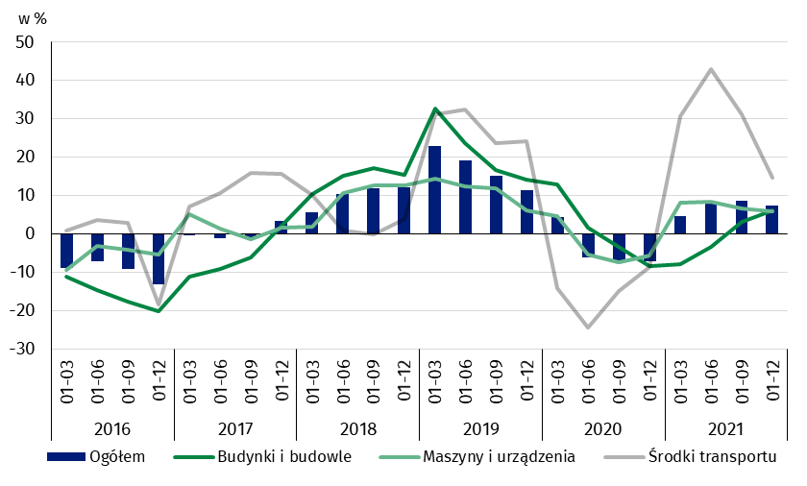

Dane prezentowane w niniejszym opracowaniu dotyczą 17 611 przedsiębiorstw niefinansowych (jednostek prawnych) prowadzących księgi rachunkowe, w których liczba pracujących wynosi 50 i więcej osób. Dane nie obejmują rolnictwa, leśnictwa, łowiectwa i rybactwa (sekcja A według PKD 2007); działalności finansowej i ubezpieczeniowej (sekcja K według PKD 2007); szkół wyższych; samodzielnych publicznych zakładów opieki zdrowotnej; instytucji kultury posiadających osobowość prawną oraz związków zawodowych, organizacji religijnych i politycznych.

W przypadku cytowania danych Głównego Urzędu Statystycznego prosimy o zamieszczenie informacji: „Źródło danych GUS”, a w przypadku publikowania obliczeń dokonanych na danych opublikowanych przez GUS prosimy o zamieszczenie informacji: „Opracowanie własne na podstawie danych GUS”.

|  |  |
| --- | --- |
| Opracowanie merytoryczne:  **Departament Przedsiębiorstw**  **Dyrektor Katarzyna Walkowska** Tel: 22 608 31 25 | Rozpowszechnianie: **Rzecznik Prasowy Prezesa GUS** **Karolina Banaszek**Tel: 695 255 011 |
| **Wydział Współpracy z Mediami**  Tel: 22 608 38 04  **e-mail:** [**obslugaprasowa@stat.gov.pl**](mailto:obslugaprasowa@stat.gov.pl) | Ikonka strony wwwwww.stat.gov.pl |
| Ikonka twittera@GUS_STAT |
| Ikonka facebooka@GlownyUrzadStatystyczny |
|  | Ikonka instagramagus_stat |
|  | Ikonka Youtubaglownyurzadstatystycznygus |
|  | glownyurzadstatystycznyIkonka linkedin |
| **Powiązane opracowania**  [Biuletyn Statystyczny](https://stat.gov.pl/obszary-tematyczne/inne-opracowania/informacje-o-sytuacji-spoleczno-gospodarczej/biuletyn-statystyczny-nr-12022,4,122.html)  [Informacja o sytuacji społeczno-gospodarczej kraju](https://stat.gov.pl/obszary-tematyczne/inne-opracowania/informacje-o-sytuacji-spoleczno-gospodarczej/sytuacja-spoleczno-gospodarcza-kraju-w-styczniu-2022-r-,1,117.html)  [Informacje sygnalne. Wyniki finansowe przedsiębiorstw niefinansowych](https://stat.gov.pl/obszary-tematyczne/podmioty-gospodarcze-wyniki-finansowe/przedsiebiorstwa-niefinansowe/wyniki-finansowe-przedsiebiorstw-niefinansowych-w-okresie-styczen-wrzesien-2021-roku,12,45.html)  [Zeszyt metodologiczny. Badania przedsiębiorstw niefinansowych](https://stat.gov.pl/obszary-tematyczne/podmioty-gospodarcze-wyniki-finansowe/przedsiebiorstwa-niefinansowe/zeszyt-metodologiczny-badania-przedsiebiorstw-niefinansowych-2019,28,2.html)  **Temat dostępny w bazach danych**  [Bank Danych Lokalnych (BDL)](https://bdl.stat.gov.pl/BDL/start)  [Dziedzinowa Baza Wiedzy Przedsiębiorstwa Niefinansowe (DBW)](http://swaid.stat.gov.pl/SitePagesDBW/PrzedsiebiorstwaNiefinansowe.aspx)  [Bank Danych Makroekonomicznych](http://bdm.stat.gov.pl/)  **Ważniejsze pojęcia dostępne w słowniku**  [Przychody ogółem (przychody z całokształtu działalności](http://stat.gov.pl/metainformacje/slownik-pojec/pojecia-stosowane-w-statystyce-publicznej/395,pojecie.html))  [Koszty ogółem (koszty uzyskania przychodów z całokształtu działalności)](http://stat.gov.pl/metainformacje/slownik-pojec/pojecia-stosowane-w-statystyce-publicznej/158,pojecie.html" \o "Koszty ogółem (koszty uzyskania przychodów z całokształtu działalności))  [Wynik finansowy brutto](http://stat.gov.pl/metainformacje/slownik-pojec/pojecia-stosowane-w-statystyce-publicznej/613,pojecie.html)  [Wynik finansowy netto](http://stat.gov.pl/metainformacje/slownik-pojec/pojecia-stosowane-w-statystyce-publicznej/615,pojecie.html)  [Wskaźnik poziomu kosztów](http://stat.gov.pl/metainformacje/slownik-pojec/pojecia-stosowane-w-statystyce-publicznej/583,pojecie.html)  [Wskaźnik rentowności obrotu brutto](http://stat.gov.pl/metainformacje/slownik-pojec/pojecia-stosowane-w-statystyce-publicznej/587,pojecie.html)  [Wskaźnik rentowności obrotu netto](http://stat.gov.pl/metainformacje/slownik-pojec/pojecia-stosowane-w-statystyce-publicznej/588,pojecie.html)  [Wskaźnik płynności finansowej I stopnia](http://stat.gov.pl/metainformacje/slownik-pojec/pojecia-stosowane-w-statystyce-publicznej/584,pojecie.html)  [Wskaźnik płynności finansowej II stopnia](http://stat.gov.pl/metainformacje/slownik-pojec/pojecia-stosowane-w-statystyce-publicznej/585,pojecie.html)  [Nakłady inwestycyjne](http://stat.gov.pl/metainformacje/slownik-pojec/pojecia-stosowane-w-statystyce-publicznej/223,pojecie.html) | |